Topologie počítačové sítě
Pracovní list

Zadání:
Navrhněte, vytvořte a nakonfigurujte síťovou topologii dle zadaných kritérií v aplikaci Packet Tracer.
K úloze vypracujte protokol (jako docx soubor) v následujícím tvaru:
- Titulní list
- Zadání
- Kopie obrazovky z aplikace Packet Tracer (vložit jako obrázek)
- Seznam síťových prvků
- IP adresace sítě
- Závěr (hodnocení)
Navrhněte dokumentaci k síti (rozlišujte fyzickou a logickou strukturu sítě) a realizujte pomocí aktivity v PT:
Firma XYZ v síti používá privátní IP adresy (192.168.x.0/28). x = 10 pro Účetní, x = 20 pro Výroba, x = 30 pro Sklad. Připojena je přes DSL modem/access point s integrovaným switchem (s NATem). V síti je dále další přepínač, jeden file server a každý zaměstnanec má notebook a IP telefon. Firma poskytla náčrtek sítě (viz obrázek).
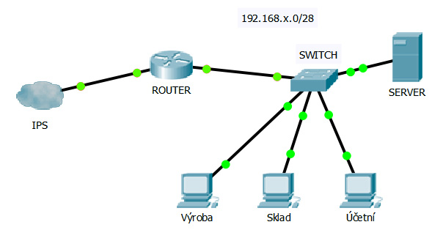
Vytvořenou aktivitu v aplikaci Packet Tracer si zálohujte do PC pro další použití.

